附件四
彰化縣僑信國小師公開觀課教學觀察後會談紀錄表

教學班級 | 一年2班 | 會談時間 | 110年 11月 8日 第 1 節
教學科目 | 體育 | 教學單元 | 第4單元玩球趣味多
教 學 者 | 張宜貞 | 觀 察 者 | 劉玉娟

※ 建議回饋會談的重點：
- 根據教學觀察紀錄進行回饋及澄清，引導教學者瞭解自己的教學優勢與建議改進方向。
- 教學者表達自己在教學過程中的感受、看法及省思。

會談項目 | 會談內容簡要記錄
教學者教學優點與特色 | - 教師口語表達清晰，能正確動作示範，給予孩子明確的學習目標。  - 教師能適時鼓勵學生，引導學生學習。
對教學者之具體成長建議 | 1.課程內容活動的進行可以更多樣化。

彰化縣僑信國小公開授課議課成果記錄表
附件五
授課教師：張宜貞 任教年級： 一年級 任教領域/科目：體育
觀課教師： 劉玉娟
觀課日期： 110 年 11 月 5 日
一、 教學者分享授課心得：(如說明教學設計理念、學生學習重點、授課心得…)
球類運動是學生平時最易運用的體育器材，利用拋、接球的動作練習，訓練學生手眼協調與動作靈活度，進而喜歡球類運動。

二、 觀課者回饋觀課心得：(如從學習目標探究教師教學與學生學習情況、學生學習表現和教材連結情況回饋、回應教學者關切的焦點、分享觀課的學習…)
教師在課堂上能清楚說明動作要領，並進行示範，最後讓學生分組練習，學生樂於學習。

照片  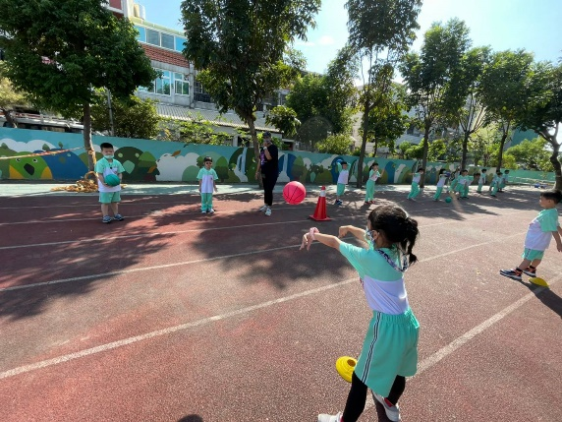 | 照片  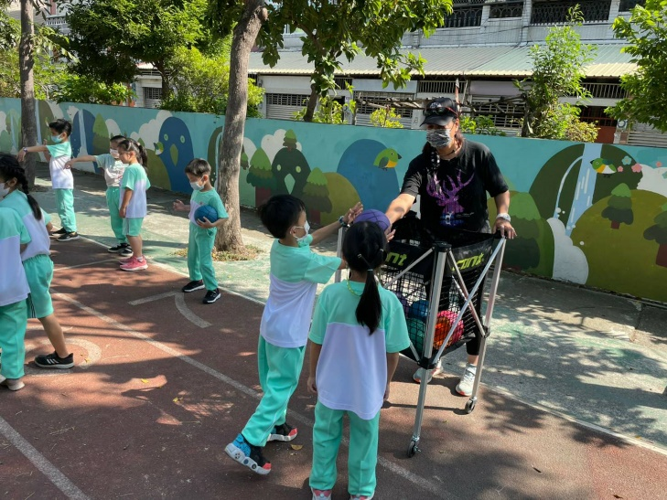
說明  學生分組練習拋接球 | 說明  教師分配上課用品

**表格不敷使用請自行增加

